**Información**

**Programática**





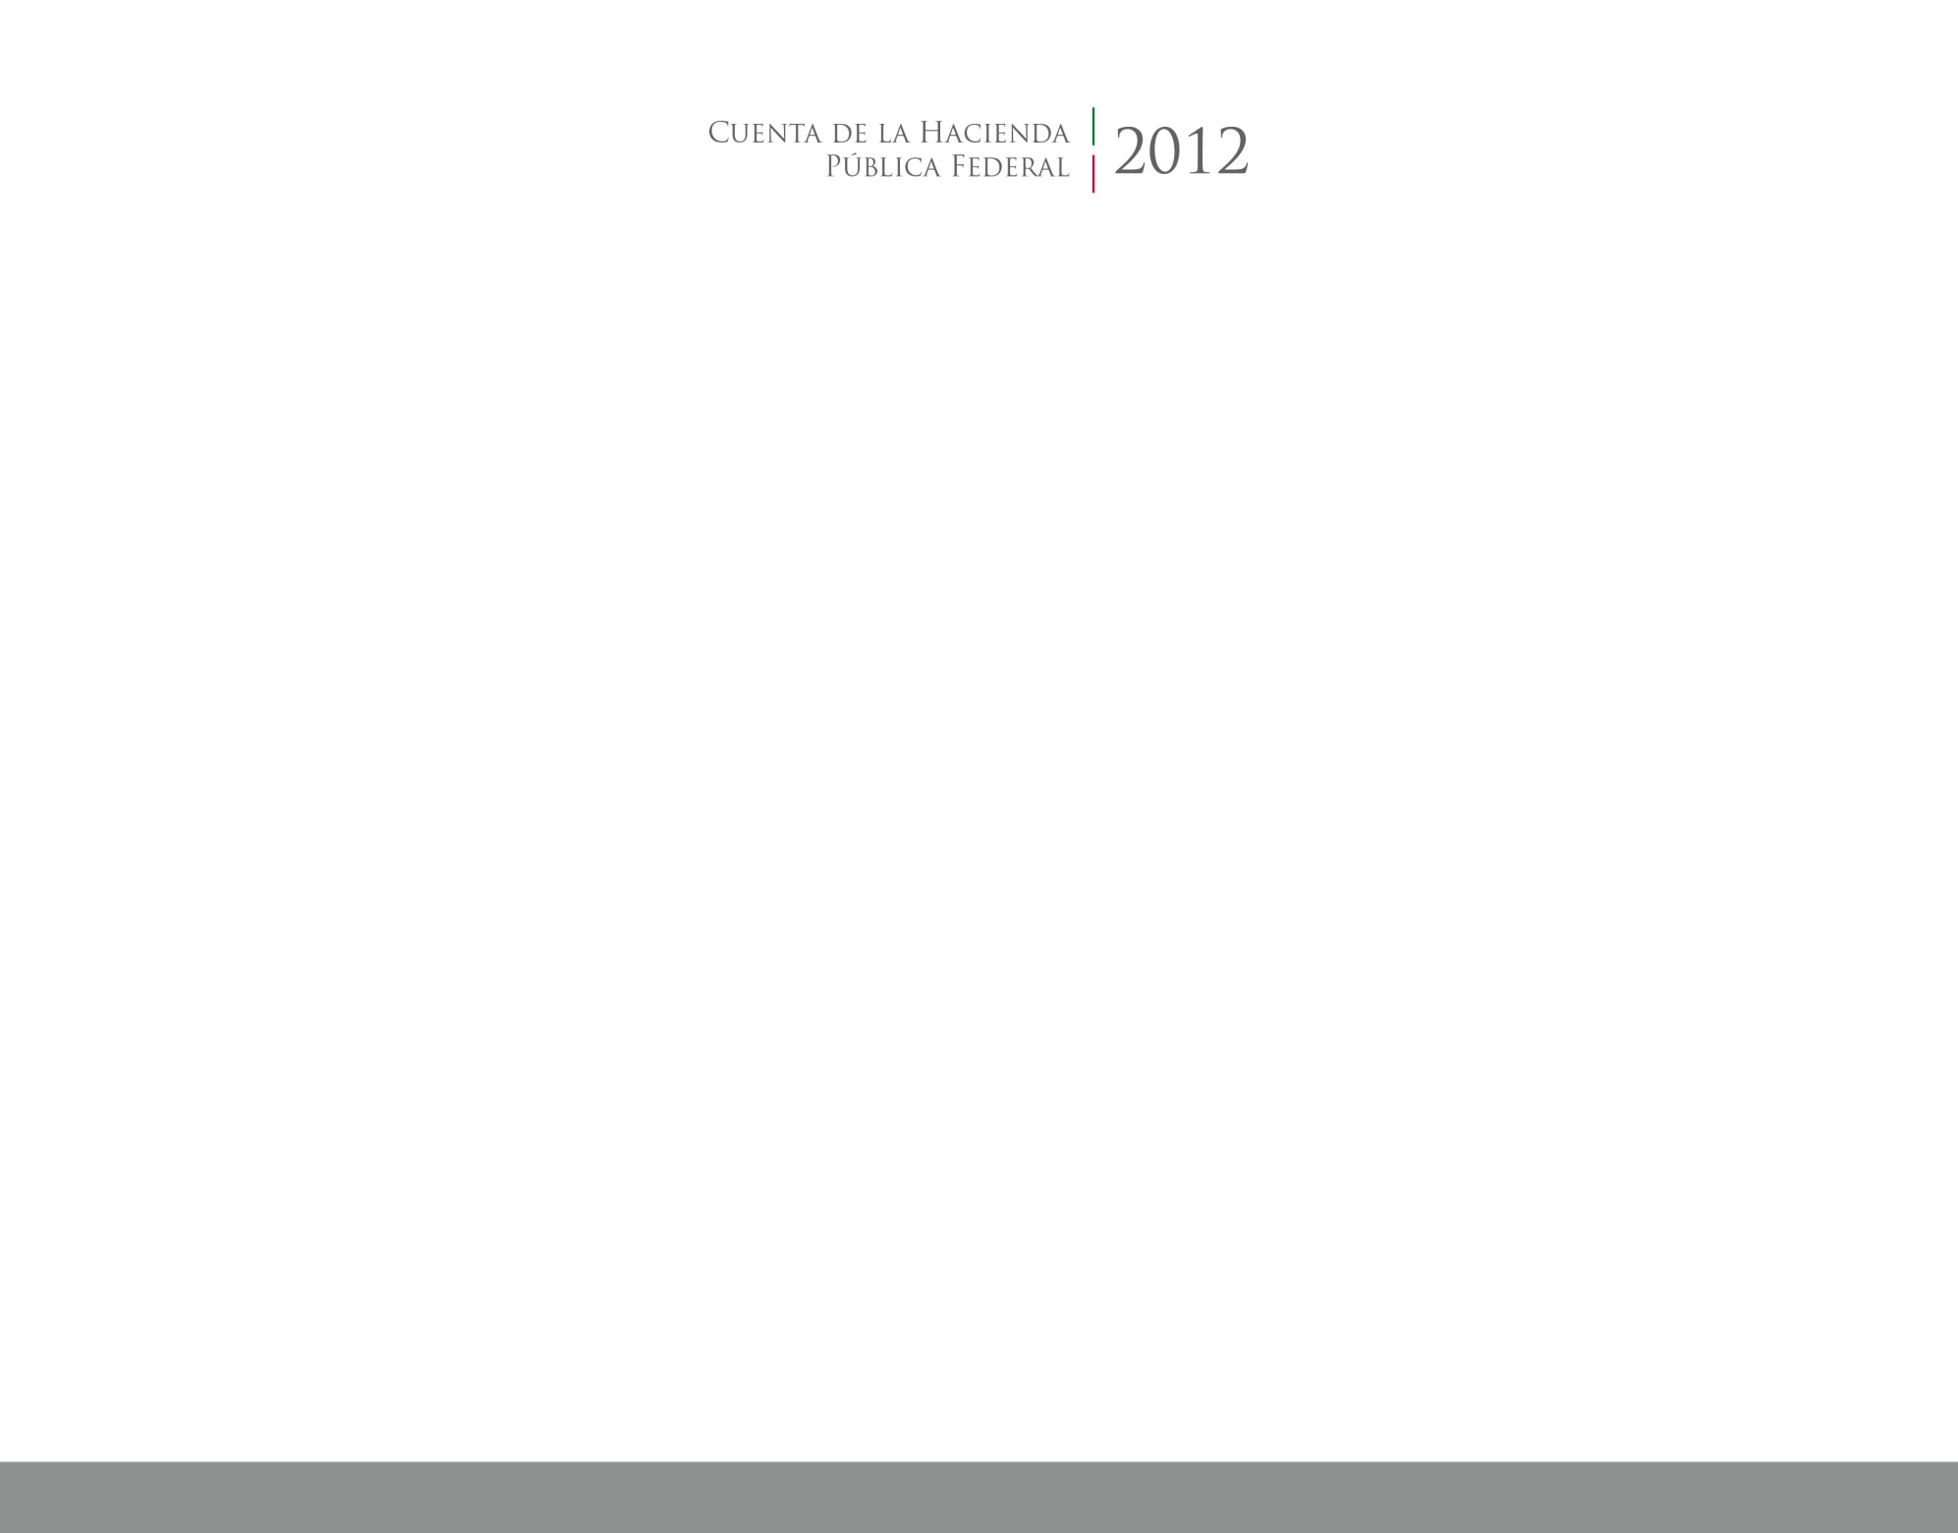

2017

2014

CUENTA PÚBLICA

ENTIDAD FEDERATIVA DE TLAXCALA